TP L’adaptateur pour branchér un synthétiseur

Matériel :
- Interface primo
- Alimentation 6 - 12V alternatif
- Transformateur
- Pont de diodes
- Résistance 330 Ω
- Condensateur 2202 μF
- Fils

Remarques :
- Prévoir deux séances , une pour la partie 1 et l’autre pour les parties deux et trois.

TP L’adaptateur pour branchér un synthétiseur

Beaucoup d’appareils électriques ne peuvent pas utiliser directement le courant électrique fourni par un prise de courant.

Par exemple, pour brancher un synthétiseur, on utilise l’adaptateur ci-dessous

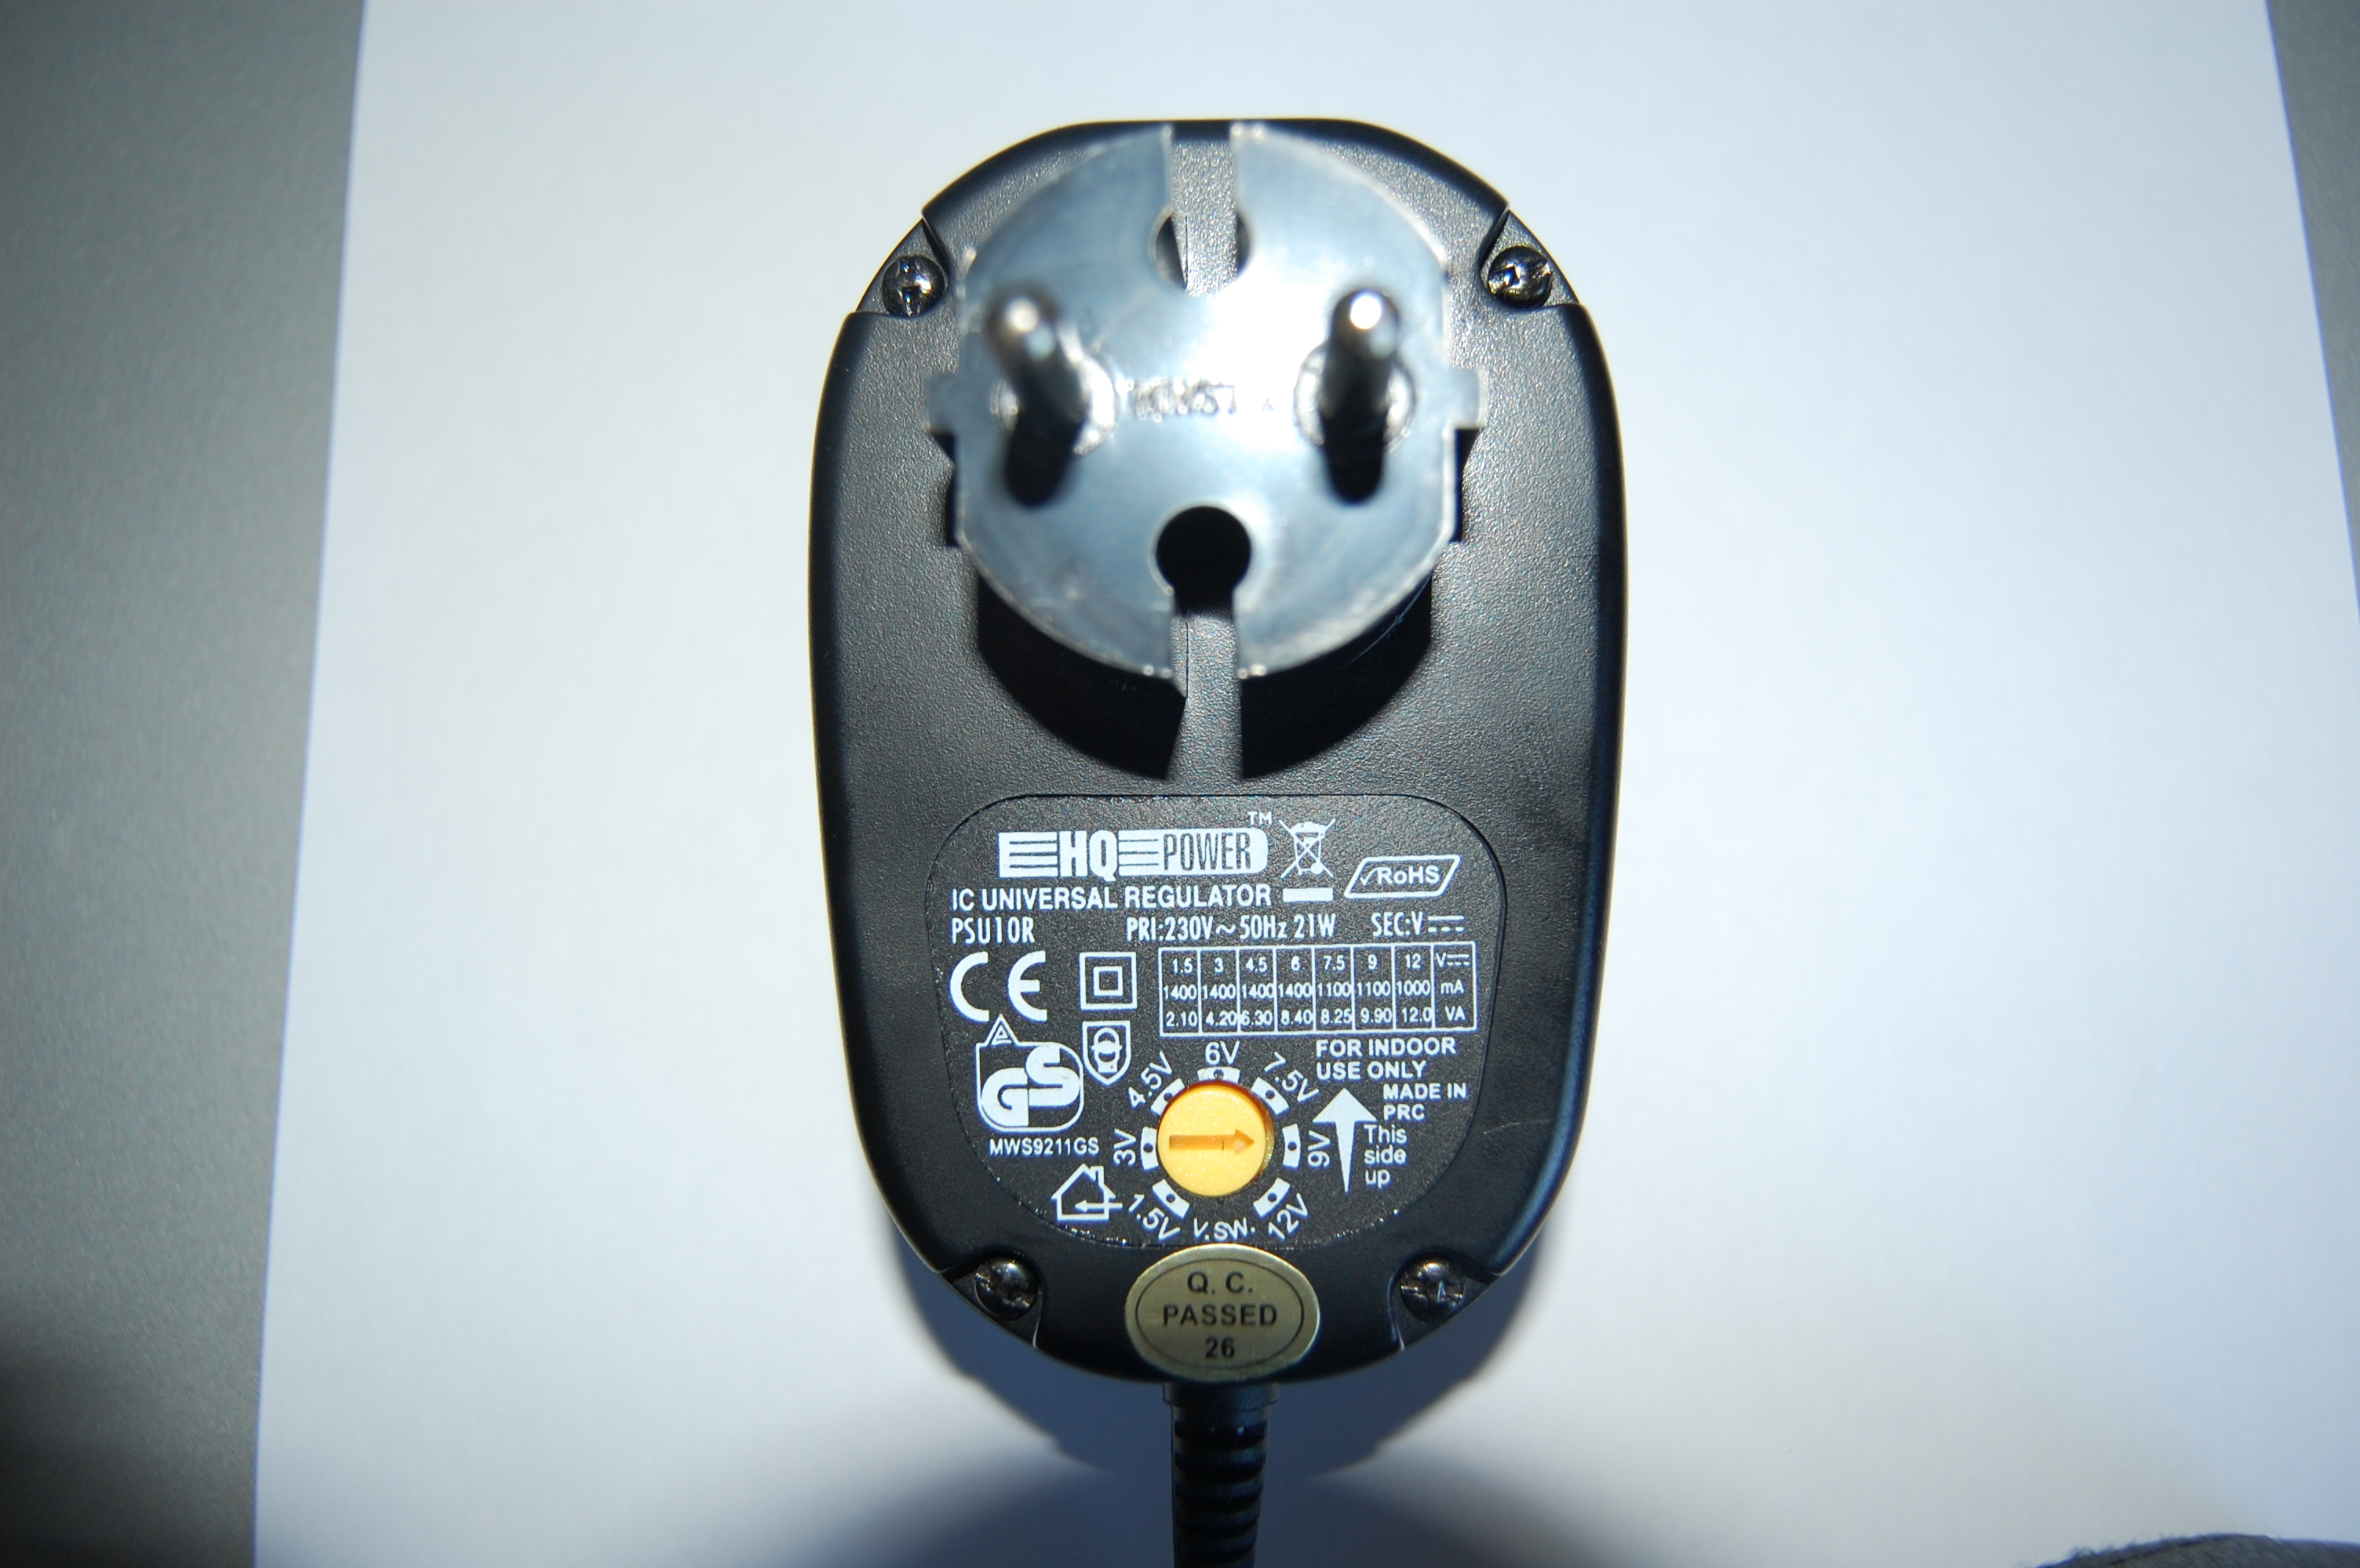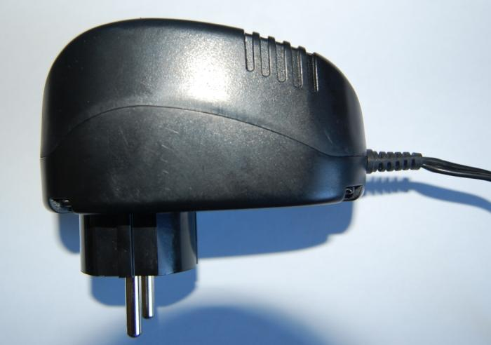

Relever et donner la signification des indications écrites sur l’adaptateur :

- -
- -
- -

Partie 1 Le transformateur

- Réaliser le montage suivant :
G
Voie directe 6
Borne rouge
Voie directe 6
Borne noire
Voie directe 5
Borne rouge
Voie directe 5
Borne noire

 | Appel n°1  Appeler le professeur afin qu'il vérifie le montage.

- Paramétrage de l’acquisition :



Mettre sous tension l'interface, puis lancer le logiciel en cliquant sur l'icône de l’atelier scientifique située sur le bureau.
Cliquer sur l'icône puis sur l’icône Cliquer sur l'icône pour afficher la fenêtre de paramétrage de l'acquisition.
Voie directe | Temps
A l'aide de la souris, faire glisser La voie directe 5 sur l'axe des ordonnées. Faire de même avec la voie 6.    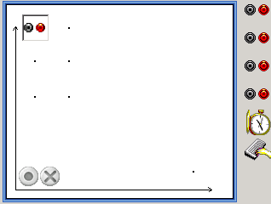 | A l'aide de la souris, faire glisser le réveil sur l'axe des abscisses.  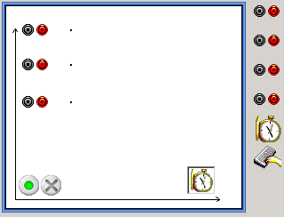
On va maintenant choisir les calibres, le type de signal mesuré (continu ou alternatif), les limites maximales affichées sur le repère ainsi que le type de validation.

 | Temps
Voies directes  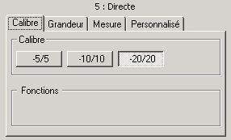 | Synchronisation :  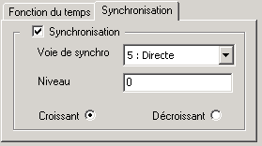
Limites de la grandeur affichée :  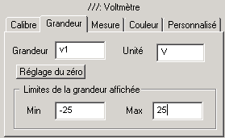  Refaire la même démarche avec la voie 6  Nommer la grandeur US  Signification : UE : tension d’entrée  US : tension de sortie | On fera l'acquisition sur 3 périodes : 60 ms  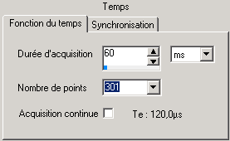
- 20
UE
20

 | Appel n°2  Appeler le professeur afin qu'il vérifie le paramétrage du système d'acquisition.


Acquisition
      - Cliquer sur l'icône pour lancer l'acquisition.
      - Sauvegarder le fichier dans le répertoire personnel : TP-transfo-nom1-nom2-date.lab

 | Appel n°3  Appeler le professeur afin qu'il vérifie l’ acquisition. Débrancher le montage et ranger le matériel.

- Exploitation des résultats
- Afficher les courbes.
- Clic droit sur le graphique, sélectionner coordonnées dans le menu contextuel.
- En cliquant sur le graphique, faire apparaître les coordonnées des points pour déterminer les valeurs maximales des deux courbes
- Clic droit sur le graphique, sélectionner normal dans le menu contextuel.
- Sauvegarder le fichier.
- Déterminer, en ms puis en s, la période T des deux tensions UE et US. T= …………………. = ………………
- A l’aide de ces valeurs calculer le rapport = ……………………………
- Faire une phrase de conclusion expliquant la fonction du transformateur.
…………………………………………………………………………………………………………………………………………………………………………………
- Cliquer sur l’onglet compte rendu.
- Insérer au dessus de la page une zone de texte en cliquant sur l’onglet en forme de stylo. Inscrire Le titre du TP ainsi que : Partie 1 le transformateur.
- A l’aide de l’onglet insertion, insérer le graphique en dessous du titre.
- Insérer en dessous du graphique une zone de texte et y inscrire le résultat du calcul et la phrase de conclusion.
- Faire vérifier le compte rendu par le professeur. Sauvegarder le fichier et demander une impression.

Partie 2 le redressement du courant
G
+
−
R
Voie directe 5
Borne rouge

Voie directe 5
Borne noire

- Réaliser le montage suivant :

 | Appel n°1  Appeler le professeur afin qu'il vérifie le montage.

- Paramétrage de l’acquisition :

      - Reprendre les étapes de la partie 1. Attention on utilise que la voie direct 5. nommer la grandeur U1.

 | Appel n°2  Appeler le professeur afin qu'il vérifie le paramétrage du système d'acquisition.

Acquisition
      - Cliquer sur l'icône pour lancer l'acquisition.
      - Sauvegarder le fichier dans le répertoire personnel : TP-redressement-nom1-nom2-date.lab

 | Appel n°3  Appeler le professeur afin qu'il vérifie l’ acquisition.

Partie 3 Le filtrage du courant

- Ajouter, dans le montage précédent, le condensateur. Attention de bien respecter la polarité de celui-ci.
C
G
+
−
R
Voie directe 5
Borne rouge

Voie directe 5
Borne noire

- Paramétrage de l’acquisition :

      - Renommer la grandeur U1 en U2.

Acquisition
      - Cliquer sur l'icône pour lancer l'acquisition.
      - Choisir d’ajouter une nouvelle acquisition pour avoir les deux courbes sur le même graphique
      - Faire vérifier la nouvelle acquisition par le professeur et sauvegarder le fichier.

- Exploitation des résultats
- Afficher les courbes.
- cliquer sur l’icône et renseigner les boites de dialogue qui s'affichent alors à l'écran, affin d’annoter les deux courbes
- Sauvegarder le fichier.
- Déterminer, en ms puis en s, la période T de la tension U1. T= …………………. = ……………………
- Déterminer, en Hz, la fréquence f, de la tension U1 (Rappel : f = ) f = …………………………….
- Faire une phrase de conclusion expliquant le rôle du pont de diode.
…………………………………………………………………………………………………………………………………………………………………………………
- Faire une phrase de conclusion expliquant le rôle du condensateur.
…………………………………………………………………………………………………………………………………………………………………………………
- Cliquer sur l’onglet compte rendu.
- Insérer au dessus de la page une zone de texte en cliquant sur l’onglet en forme de stylo. Inscrire Le titre du TP ainsi que : Partie 2 et 3 redressement et filtrage.
- A l’aide de l’onglet insertion, insérer le graphique en dessous du titre.
- Insérer en dessous du graphique une zone de texte et y inscrire les résultats des calculs et les phrases de conclusion.
- Faire vérifier le compte rendu par le professeur. Sauvegarder le fichier et demander une impression.

Partie 4 synthèse du TP
Schéma simplifié d’un adaptateur.

C
+
−
R
Entrée
Prise de courant
Sortie vers le synthétiseur

